
2016.12.095
石油焦市场周报告

责任编辑：杨林
电 话：010-58303511 传 真：010-58303388
责编邮箱：yanglin@chinaccm.com
地址：北京市朝阳区高碑店盛世龙源12号楼（邮编：100124）

石油焦市场周报目录
一、本周国际原油市场价格及走势 4
1.1国际原油价格 4
1.2国际原油价格走势图 4
二、本周国内炼厂石油焦价格及走势 5
2.1中石化、中石油、中海油旗下炼厂石油焦每周价格汇总 5
2.2地方炼厂石油焦每周价格汇总 7
2.3 国内各型号石油焦价格走势图 9
1#石油焦市场价格走势图 9
2#石油焦市场价格走势图 9
3#石油焦市场价格走势图 10
4#-5#石油焦市场价格走势图 10
2.4 本周国内石油焦市场走势分析 11
三、2016年10月中国石油焦进出口数据统计 12
3.1 2016年10月硫的重量百分比小于3%的石油焦进出口数据统计 12
3.2 2016年10月其他石油焦进出口数据统计 单位：千克、美元 12
四、2016年11月中国石油焦产量数据统计 12
五、石油焦下游市场情况 13
5.1国内煅烧焦市场小结 13
5.1.1国内煅烧焦市场简析 13
5.2国内预焙阳极市场小结 16
5.2.1国内主要地区预焙阳极产品价格汇总 16
5.22 国内预焙阳极市场简析 17
5.3本周电解铝市场小结 19
5.3.1国内铝市一周行情汇总（单位：元/吨） 19
5.3.2本周电解铝市场简析 19
5.5本周石墨电极市场 20
5.51国内主要地区石墨电极价格汇总 20
5.52石墨电极市场分析 20
5.6本周金属硅市场小结 21
5.7本周国内主产区黄磷市场参考价格及分析 22
5.8本周秦皇岛港口动力煤参考价格： 22


石家庄井新碳素有限公司位于石家庄井陉县微新路115号，距石太高速公路井陉入口1.5公里，距石太铁路井陉站4公里，紧邻3.7国道。历史上以少胜多、出奇制胜的著名战例韩信设“背水阵”古战场便在公司驻地。
石家庄井新碳素有限公司是由石家庄冀都碳素制品有限公司在2009年3月改制变更注册的，现有总资产1.3亿元，其中固定资产7500余万元，拥有预焙阳极压型生产3条，预焙阳极生坯年产能力10万吨，；18式环式焙烧炉3台，38室焙烧炉1座，预焙阳极熟块年产能8万吨；煅烧炉8台，煅后焦年产能18万吨。
我公司的产品具有质量稳定、产能大、能耗低、环保治理达标等特点。我们本着“一流的管理、一流的产品、一流的服务，卓越更卓越--永无止境的追求，以质量信誉为方针，决心以质量和诚信求生存、谋发展。能与您友好合作、共创明天，我们感到无尚光荣。
联系人：刘建华/13933115065

一、本周国际原油市场价格及走势

1.1国际原油价格
单位：美元/桶
日期 | 纽交所 | 伦交所 | 影响因素
12月7日 | 49.77 | 53 | 周三，美国当周的汽油、柴油和取暖燃油的库存增加量也超出预期，这加剧了市场对于油市供过于求的担忧。
12月6日 | 50.93 | 53.93 | 周二， 市场对原油产量供大于求的担忧挥之不去，导致油价当天承压下行。
12月5日 | 51.79 | 54.94 | 周一，石油输出国组织(欧佩克)决定减产的消息继续提升市场对油价上涨的预期。
12月2日 | 51.68 | 54.46 | 周五，当天美元走低增加了以美元计价的石油的投资吸引力，加之欧佩克决定减产的消息继续产生影响，多重因素共同推动当天油价上涨。
12月1日 | 51.06 | 53.94 | 周四，欧佩克决定减产的消息继续支撑油价上涨。

1.2国际原油价格走势图
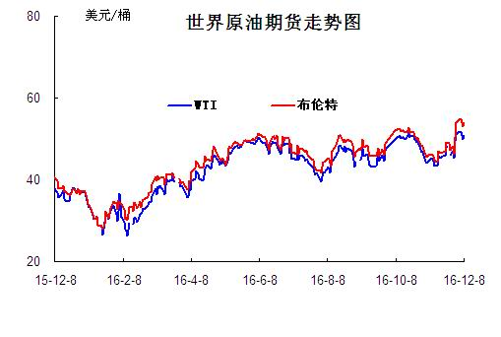

二、本周国内炼厂石油焦价格及走势
备注：涨跌幅度是与上周相比；另：以下各表中炼厂报价为石油焦厂家挂牌价格。

2.1中石化、中石油、中海油旗下炼厂石油焦每周价格汇总
（按牌号分）
单位：元/吨
型号 | 生产厂家 | 备注 | 涨跌 | 12月9日 | 12月2日
1#A | 大庆石化 |  | 0 | 1325 | 1325
1#A | 抚顺石化 | 一厂 | 停产 | -- | --
1#A | 抚顺石化 | 二厂 | 0 | 1400 | 1400
1#A | 大港石化 |  | 0 | 1550 | 1550
1#A | 中海沥青股份 |  | 110 | 1380 | 1270
1#B | 抚顺石化 | 一厂 | 停产 | -- | --
1#B | 抚顺石化 | 二厂 | 停产 | -- | --
1#B | 锦州石化 | 汽运 | 0 | -- | --
1#B | 锦州石化 |  | 0 | 1450 | 1450
1#B | 锦西石化 | 汽运 | 0 | 1450 | 1450
1#B | 锦西石化 | 火运 | 0 | 1350 | 1350
1#B | 吉林石化 |  | 0 | -- | --
1#B | 独山子石化 | 含35元出厂费 | 无货 | -- | --
1#B | 克拉玛依 |  | 0 | 1720 | 1720
1#B | 惠州大炼油 |  | 0 | 1380 | 1380
2#A | 舟山石化 | 舟山库提 | 0 | 1360 | 1330
2#A | 舟山石化 | 镇江库提 | 0 | 1400 | 1370
2#A | 济南炼化 |  | 0 | 1250 | 1250
2#A | 独山子石化 | 含出厂费用在35左右 | 无货 | -- | --
2#A | 天津石化 | 汽运 | 无货 | -- | --
2#A | 天津石化 | 火运 | 无货 | -- | --
2#A | 青岛石化 |  | 0 | 1150 | 1150
2#B | 独山子石化 | 不含出厂费用在35左右 | 无货
2#B | 辽阳石化 |  | 0 | 1200 | 1200
2#B | 石家庄炼厂 | 汽运 | 0 | -- | --
2#B | 石家庄炼厂 | 火运 | 0 | -- | --
2#B | 沧州炼厂 | 汽运 | 0 | -- | --
2#B | 沧州炼厂 | 火运 | 0 | -- | --
2#B | 九江石化 | 水运 | 0 | -- | --
2#B | 九江石化 | 火运 | 0 | -- | --
2#B | 武汉石化 | 火运 | 0 | -- | --
2#B | 武汉石化 | 汽运 | 0 | -- | --
2#B | 荆门石化 | 火运 | 0 | -- | --
2#B | 荆门石化 | 汽运 | 0 | -- | --
2#B | 安庆石化(2#B-3#A) | 3#B | 0 | 1190 | 1190
2#B | 玉门炼化 | 火运 | 100 | 1460 | 1360
2#B | 高桥石化 | 上海库 | 无货 | -- | --
2#B | 吉林石化 |  | 0 | 1110 | 1110
2#B | 乌鲁木齐石化 |  | 无货 | -- | --
3#A | 胜利油田 |  | 0 | 1250 | 1250
3#A | 荆门石化 | 另收11.75元装车费 | 0 | 1160 | 1160
3#A | 独山子石化 | 不含出厂费用35元/吨 | 0 | 1605 | 1605
3#A | 九江石化 |  | 0 | 1100 | 1100
3#A | 武汉石化 | 火运 | 0 | 0 | 0
3#A | 武汉石化 | 汽运 | 0 | 0 | 0
3#A | 石家庄炼厂 | 汽运 | 0 | -- | --
3#A | 石家庄炼厂 | 火运 | 0 | -- | --
3#A | 克拉玛依 |  | 0 | 1620 | 1620
3#A | 沧州炼厂 | 汽运 | 0 | 1180 | 1180
3#A | 沧州炼厂 | 火运 | 0 | 0 | 0
3#A | 长岭炼化 | 2#B-3#A | 0 | 1120 | 1120
3#B | 辽河石化 |  | 0 | 1150 | 1150
3#B | 金陵石化 |  | 0 | 1170 | 1170
3#B | 扬子石化 | 火运 | 停产 | -- | --
3#B | 扬子石化 | 汽运 | 停产 | -- | --
3#B | 兰州石化 | 汽运 | 70 | 1230 | 1160
3#B | 兰州石化 | 火运 | 70 | 1230 | 1160
3#B | 乌鲁木齐石化 | 汽运 | 0 | 1410 | 1410
3#B | 乌鲁木齐石化 | 火运 | 0 | -- | --
3#B | 武汉石化 | 火运 | 0 | 1080 | 1080
3#B | 武汉石化 | 汽运 | 0 | 1100 | 1100
3#B | 九江石化 |  | 0 | 1100 | 1100
3#B | 石家庄炼厂 | 汽运 | 0 | 0 | 0
3#B | 石家庄炼厂 | 火运 | 0 | -- | --
3#B | 沧州炼厂 | 汽运 | 0 | 1160 | 1160
3#B | 沧州炼厂 | 火运 | 0 | -- | --
3#B | 荆门石化 |  | 0 | 1100 | 1100
3#B | 高桥石化 | 上海库 | 无货 | -- | --
3#B | 克拉玛依 |  | 0 | 1520 | 1520
3#B | 洛阳石化 |  | 80 | 1200 | 1120
高硫焦 | 燕山石化 | 4#A | 0 | 890 | 890
高硫焦 | 塔河石化4#A-4#B | 汽运 | 0 | 880 | 880
高硫焦 | 塔河石化4#A-4#B | 火运（疆内） | 0 | 880 | 880
高硫焦 | 塔河石化4#A-4#B | 火运（疆外） | 0 | 880 | 880
高硫焦 | 茂名石化 | 中转 | 0 | 1000 | 1000
高硫焦 | 广州石化 | 汽运 | 0 | 900 | 900
高硫焦 | 高桥石化 | 上海库 | 0 | 850 | 850
高硫焦 | 镇海石化4#A-4#B | 火运 | 0 | 800 | 800
高硫焦 | 镇海石化4#A-4#B | 汽运 | 0 | 800 | 800
高硫焦 | 金陵石化 | 汽运、水运 | 0 | 910 | 910
高硫焦 | 金陵石化 | 火运 | 0 | 880 | 880
高硫焦 | 扬子石化 | 火运 | 0 | 840 | 840
高硫焦 | 扬子石化 | 水运 | 0 | 840 | 840
高硫焦 | 上海石化 | 火运 | 0 | 820 | 820
高硫焦 | 上海石化 | 汽运 | 0 | 870 | 870
高硫焦 | 青岛大炼油 |  | 0 | 790 | 790
高硫焦 | 天津石化 | 汽运 | 0 | 840 | 840
高硫焦 | 洛阳石化 |  | 80 | 1180 | 1100
高硫焦 | 齐鲁石化 | 火运 | 0 | 1100 | 1100
高硫焦 | 福建炼化 |  | 0 | -- | --
高硫焦 | 广西北海 |  | 0 | 990 | 990

2.2地方炼厂石油焦每周价格汇总

单位：元/吨
企业 | 型号 | 涨跌 | 12月9日 | 焦化装置能力（万吨） | 品质
利津石化 | 2#B-3#A | 0 | 0 | 100 | 硫2.0%，灰分0.3%，挥发9%，扣水5%
垦利石化 | 3#B | 80 | 1240 | 80 | 硫0.5%，灰分0.3%，挥发份12%，扣水5%。
华联石化 | 2#B | 50 | 1300 | 40 | 硫0.9%，灰分0.2%，挥发份10%，扣水5%
海科石化 | 2#B | 0 | 1400 | 80 | 硫0.8%，灰分0.25%，挥发9%，扣水5%
山东海化 | 1#B | 停车无货 | 0 | 165 | 停车中
京博石化 | 弹丸焦 | 0 | 1300 | 140 | 硫1.5%，灰0.3%，挥发10%，扣水5%,弹丸含量70%
金诚石化 | 2#A-2#B | 20 | 1200 | 140 | 硫2.3%，灰分0.2%，挥发份10%，扣水5%
广饶石化 | 3#A | 40 | 1230 | 100 | 硫2.0％，灰分0.2％,挥发10％，扣水6%
鑫泰石化 | 2#B | 0 | 1100 | 40 | 硫2.6%，灰分0.2%，挥发份10%，扣水5%
中海石化 | 1#B | 停车无货 | 0 | 80 | 停车中
东明石化 | 3#B | 50 | 1150 | 260 | 硫2.0％，灰分0.3％，挥发10％, 扣水5%
昌邑石化 | 3# | 40 | 1160 | 120 | 硫3.5%，灰0.2%，挥发9%，扣水5%
弘润化工 | 中硫焦 | 100 | 1050 | 100 | 硫2.0%左右，灰分0.3%，挥发分10%，扣水5%
鑫岳化工 | 1#B | 停车无货 | 0 | 60 | 停车中
滨阳燃化 | 2#A | 20 | 1200 | 100 | 硫1.7%，灰分0.1%，挥发分10%，扣水5%
蓝星石油 | 2# | 30 | 1310 | 100 | 硫1.4%，灰分0.3%，挥发分8%，扣水6%
新海石化 | 3#A | 0 | 1200 | 100 | 硫1.6%，灰分0.4%，挥发分10%，扣水5%
盛马石化 | 高硫 | 停车无货 | 0 | 50 | 停车中
鑫泉石化 | 2#A | 0 | 1400 | 100 | 硫0.5%，灰分0.3%，挥发份10%，不扣水
鑫亿化工 | 1#B | 0 | 1000 | 100 | 硫0.8%，灰分0.5%，挥发8%左右，扣水5%
佳孚实业 | 1#B | 停车无货 | 0 | 80 | 停车中
汇丰石化 | 2#B | 停车无货 | 0 | 120 | 硫4.0%左右，灰分0.3，挥发份10左右，扣水5
瑞林化工 | 2#A | 0 | 1400 | 120 | 硫0.6%左右，灰分0.45%，挥发份7-8%，扣水5%
神驰化工 | 2#A | 0 | 0 | 100 | 硫2.5%，灰分0.5%左右，挥发份10%，扣水5%
山东恒源 | 3# | 0 | 1300 | 100 | 硫0.7%，灰分0.5%，挥发份10%，扣水5%
宝来石化 | 3# | 86 | 1286 | 120 | 硫0.8-1.3%，灰分0.2，挥发份10%，扣水5%
润尔华 | 1#B | 停车无货 | 0 | 120 | 停车中
永鑫化工 | 1# | 100 | 1300 | 40 | 硫0.8％，灰分0.3％，挥发份10％，扣水5％
山东万通 | 2# | 停车无货 | 0 | 120 | 硫1.0%，灰0.35-0.4%，挥发份8%左右
山东晨曦 | 2#A | 20 | 1280 | 110 | 硫2.8 %，灰分0.3%，挥发份为8-9%，扣水5%
神木天元 | 煤系 | 0 | 1300 | 40 | 硫0.1%，灰分0.3%，挥发分9-10%，扣水实测
日照岚桥石化 | 3# | 0 | 0 | 100 | 硫2.2%，灰分0.3%，挥发分10%，扣水7%
山东华星 | 3# | 0 | 1180 | 160 | 硫2.0%，灰分0.3%，挥发8-10%，扣水5％
清源石化 |  | 0 | 1310 | 40 | 硫2.0％，灰分0.1％，挥发分9％，扣水5％
金澳科技 | 3#B | 100 | 1010 | 100 | 硫3.3%，灰分0.5%，挥发份10%，扣水5%
胜星化工 | 2#A-2#B | 0 | 1150 | 45 | 硫2.5%，灰分3%，挥发10%，扣水5％
齐成石油化工 | 3#A | 200 | 1200 | 30 | 硫3.8％，灰0.6％，挥发份11％，扣水5 ％
日照石大科技 | 1#B | 0 | 0 | 100 | 硫1%，灰0.3%，挥发10%，扣水5%
东营华龙炼厂 | 3#A | 停车无货 | 0 | 100 | 硫4.5%，灰0.4%，挥发10%，扣水5%
东营亚通石化 | 2#A-2#B | 60 | 1250 | 160 | 硫1.0%，灰分0.2%，挥发份8%，扣水5%
齐润化工 | 2#B | 50 | 1210 | 80 | 硫2.3%，灰0.15%，挥发10%，扣水5%
寿光鲁清 | 1#B | 30 | 1150 | 150 | 硫2.0-3.0%，灰分0.3%，挥发份10%，扣水5%
山东玉皇盛世 | 弹丸焦 | 20 | 1000 | 160 | 硫含量4.0%，灰分0.3%，挥发分10%，扣水5%
兴茂石化 |  | 0 | 0 |  | 硫0.62%，灰分2.0%左右，挥发分7.6%，不扣水
万达天弘化工 | 2#B | 100 | 1200 | 180 | 硫1.6%，灰分0.3%，挥发分9%，扣水5%

2.3 国内各型号石油焦价格走势图

1#石油焦市场价格走势图
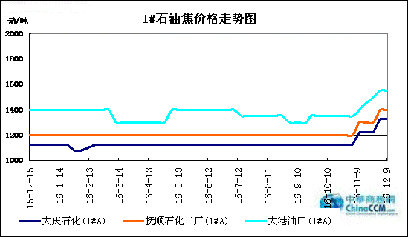

2#石油焦市场价格走势图
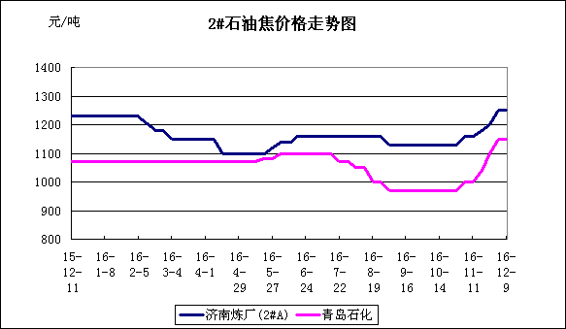

3#石油焦市场价格走势图
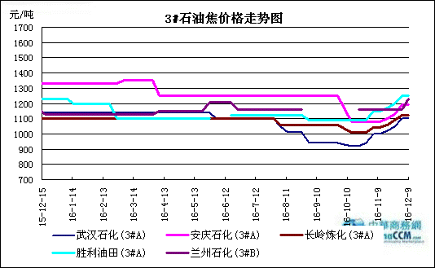

4#-5#石油焦市场价格走势图
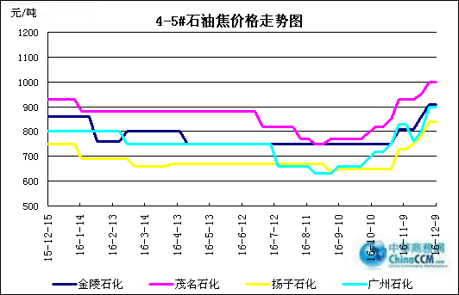

2.4 本周国内石油焦市场走势分析

本周国内石油焦市场稳中小涨，据中华商务网统计，12月9日国内石油焦平均价格为1166元/吨，较上周五上涨29元/吨。中石化、中石油、中海油旗下炼厂石油焦价格整体持稳；地方炼厂报价继续上推，上调节奏有所放缓。
中石化：本周中石化石油焦出货顺畅，目前中石化价格相比地炼偏低，下游寻货积极，特别是山东、华北地区炼厂石油焦资源比较紧俏。分地区来看，本周华北地区洛阳石化资源偏紧，4#A石油焦上调80元至1180元/吨；天津石化高硫焦报价较低，出货良好；燕山石化石油焦依然自用为主，预计下周将有部分外销；石家庄炼厂产4#A，日产量在800吨左右，库存低位；沧州炼厂石油焦硫含量2.0%，出货良好，价格平稳。沿江地区中硫焦出货良好，今年春节假期提前，中间贸易商、下游厂家备货积极，武汉石化石油焦指标稳定，出货良好；安庆石化石油焦硫含量2.3%，以水路运输为主；荆门石化产3#B，价格平稳；长岭炼化石油焦硫含量2%左右，出货较好；九江石化出货以水运、火运为主。华东地区高硫焦出货情况良好，金陵石化主产4#B石油焦硫含量6.0%左右,也产少量3#B；扬子石化库存低位，价格平稳；高桥石化石油焦硫含量5.5%，出货尚可；上海金山石化石油焦硫含量5.1-5.5%，出货以镇江和河南为主。山东地区济南炼厂主产2#B，主供河南、山西等地铝厂；胜利油田日产400吨，库存低位；青岛石化石油焦硫含量1.6%，出货良好；青岛大炼油高硫焦硫含量为7%，但价格偏低，出货较好。华南地区茂名石化2#焦化装置正常开工，12月石油焦自用为主，外销少量；广州石化主产4#B石油焦，出货尚可；北海炼化价格平稳，库存低位。西北地区塔河石化高硫焦价格持稳，库存无压。
中石油：本周东北地区大庆石化、抚顺石化低硫焦报价平稳；大港石化出货良好，价格报稳；锦州石化、锦西石化下游接货积极，库存低位。本周西北地区玉门炼厂2#B石油焦上调100元至1460元/吨；兰州石化3#B石油焦上调70元至1230元/吨，新疆地区克拉玛依、独山子石化石油焦报价稳定，暂无调价意向。
中海油：本周舟山石化出货良好，2#B石油焦舟山库上调30元至1360元/吨，库存保持低位。中海沥青（滨州）股份有限公司低硫焦出货良好，价格平稳，库存低位。
地炼：据中华商务网统计，12月9日山东地炼石油焦均价为1192元/吨，相比上周上涨51元/吨。今年春节相比往年提前，中间贸易商以及下游企业提前备货，炼厂普遍反映出货顺畅，库存低位，部分炼厂甚至无货。目前山东地炼市场：低硫焦价格1240-1400元/吨；中硫焦1150-1300元/吨，高硫焦1000-1150元/吨。装置方面：岚桥港口石化焦化装置12月4日起停工检修10天左右。海科瑞林、东方华龙工焦化装置开工推迟到12月10日左右；恒源化工焦化装置停工三个月，具体开工日期未定。
后市预测：目前做多资金获利后逐步撤离，本周长江现货铝价震荡回落至13410元/吨；预焙阳极企业受环保影响产量缩减，阳极企业利润在不断下滑；动力煤价格也整体回稳，石油焦继续大幅上涨已缺乏支撑，随着焦化装置开工率的提升，后期石油焦资源供应增加，预计下周国内石油焦行情主流持稳，个别炼厂还将试探性小涨。

三、2016年10月中国石油焦进出口数据统计

3.1 2016年10月硫的重量百分比小于3%的石油焦进出口数据统计
单位：千克、美元

类别 | 六月 | 七月 | 八月 | 九月 | 十月
进口数量 | 139908473 | 166982241 | 102862426 | 283753727 | 99199280
进口美元 | 14715634 | 16435504 | 9569762 | 24527851 | 11622796
出口数量 | 3492811 | 33206241 | 6594700 | 30560546 | 21615591
出口美元 | 416793 | 5064433 | 1143441 | 4398611 | 3076416

3.2 2016年10月其他石油焦进出口数据统计 单位：千克、美元
类别 | 六月 | 七月 | 八月 | 九月 | 十月
进口数量 | 327869303 | 294299891 | 143273062 | 108387813 | 74022506
进口美元 | 18881492 | 18350416 | 9064605 | 8295970 | 5990329
出口数量 | 43656503 | 15111706 | 46828268 | 29605203 | 20780584
出口美元 | 3103974 | 1171407 | 3083633 | 2175642 | 1470153

四、2016年11月中国石油焦产量数据统计
企业 | 11月份（万吨） | 10月份（万吨） | 环比
中石化 | 113.78 | 114.35 | -0.50%
中石油 | 26.63 | 23.67 | 12.51%
中海油 | 13.7 | 13.6 | 0.74%
地炼 | 77.5 | 78.97 | -1.86%
总计 | 231.61 | 230.59 | 0.44%

五、石油焦下游市场情况

5.1国内煅烧焦市场小结

5.1.1国内煅烧焦市场简析
产品名称 | 地区 | 理化指标 |  | 涨跌 | 2016.12.5 | 2016.11.28 | 备注 | 单位
煅后石油焦 | 新疆地区 | S<3 灰分<0.4-0.5 真比重2.05以上 混焦 | 高硫 | ↑100 | 2050 | 1950 | 出厂含税价 | 元/吨
煅后石油焦 | 新疆地区 | S<1.5 灰分<0.4-0.5 真比重2.05以上 混焦 | 中硫 | ↑100 | 2150 | 2050 | 出厂含税价 | 元/吨
煅后石油焦 | 江苏镇江地区 | S<4灰分<0.5 挥发分<0.5 混焦 | 高硫 | ↑150 | 1550 | 1400 | 出厂含税价 | 元/吨
煅后石油焦 | 南京地区 | S<4灰分<0.5 挥发分<0.5 、真比重2.05以上 | 高硫 | ↑150 | 1550 | 1400 | 出厂含税价 | 元/吨
煅后石油焦 | 河南巩义地区 | S<4 灰分<0.5 挥发分<0.5 、真比重2.05以上 | 高硫 | ↑150 | 1550 | 1400 | 出厂含税价 | 元/吨
煅后石油焦 | 山东枣庄地区 | S＜0.5 灰份＜0.5 挥发份<0.5 混焦 （大港焦） | 低硫 | ↑100 | 2050 | 1950 | 出厂含税价 | 元/吨
煅后石油焦 | 山东德州地区 | S<2 灰分<0.5 挥发份<0.5 真比重2.06以上 混焦 | 中硫 | ↑200 | 1750 | 1550 | 出厂含税价 | 元/吨
煅后石油焦 | 山东德州地区 | S<2.5 灰分<0.5 挥发份<0.5 真比重2.06以上 混焦 | 中硫 | ↑200 | 1700 | 1500 | 出厂含税价 | 元/吨
煅后石油焦 | 山东淄博地区 | S＜2.5，灰份＜0.5% 真比重2.06以上 混焦 | 中硫 | ↑200 | 1700 | 1500 | 出厂含税价 | 元/吨
煅后石油焦 | 河北石家庄地区 | S<2 灰分<0.5 挥发分<0.5 真比重2.06以上 | 中硫 | ↑250 | 1750 | 1500 | 出厂含税价 | 元/吨
煅后石油焦 | 河北石家庄地区 | S<3 灰分<0.5 挥发分<0.5 真比重2.06以上 | 中硫 | ↑200-250 | 1650-1700 | 1450 | 出厂含税价 | 元/吨
煅后石油焦 | 河北石家庄地区 | S<1.5 灰分<0.5 挥发分<0.5真比重2.06以上混焦（石炼焦） | 中硫 | ↑150 | 1800 | 1650 | 出厂含税价 | 元/吨
煅后石油焦 | 河北沧州地区 | S<2.5灰分<0.3 挥发分<0.5真比重2.06以上混焦 | 中硫 | ↑200 | 1750-1800 | 1550-1600 | 出厂含税价 | 元/吨
煅后石油焦 | 辽河石油勘探局石化总厂 | S<0.7分<0.5-0.8挥发分<0.7真比重2.02-2.04混焦 | 低硫 |  | 1750 | 1650 | 出厂含税价 | 元/吨
煅后石油焦 | 辽河石油勘探局石化总厂 | S<0.7 灰分<0.5-0.8挥发分<0.7真比重2.02-2.04 粒度 1-3mm | 低硫 |  | 1850 | 1850 | 出厂含税价 | 元/吨
煅后石油焦 | 辽河石油勘探局石化总厂 | S<0.7灰分<0.5-0.8挥发分<0.7真比重2.02-2.04 粒度3-8mm | 低硫 |  | 1750 | 1750 | 出厂含税价 | 元/吨
煅后石油焦 | 辽宁葫芦岛地区 | S<0.5 灰分<0.5 挥发分<0.5 水分<0.3 混焦 | 低硫 | ↑100 | 1950-2050 | 1850-1950 | 出厂含税价 | 元/吨
煅后石油焦 | 锦西石化 | S<0.5 灰分<0.5 挥发分<0.5 水分<0.3 真比重2.06以上 混焦(按采购量定价) |  | ↑70 | 1750 | 1680 | 出厂含税价 | 元/吨
煅后石油焦 | 抚顺地区 | S<0.5 灰分<0.2挥发分<0.2 3 水分<0.3 真比重2.08以上 混焦 | 低硫 | ↑100 | 2100 | 2000 | 出厂含税价 | 元/吨
煅后石油焦 | 天津地区 | S<0.5 灰分<0.5 挥发分<0.5 真密度2.08以上混焦 | 低硫 | ↑100 | 2000-2050 | 1900-1950 | 出厂含税价 | 元/吨
煅后石油焦 | 天津地区 | S<2 灰分<0.5 挥发分<0.5 混焦 | 中硫 | ↑200 | 1800 | 1600 | 出厂含税价 | 元/吨
煅后石油焦 | 天津（大港油田） | S<0.5灰分<0.5挥发分<0.5真密度2.04左右筛分 | 低硫 |  | - | - | 出厂含税价 | 元/吨

受原料石油焦价格不断上涨，以及河北、河南、山东地区部分煅烧焦生产企业受环保限产的影响，山东、河北、河南中硫煅烧焦（S＜3%）主流出厂含税价格上涨1600-1700元/吨，S＜2.0%主流出厂含税价格1800-1900元/吨。
河北石家庄地区为减少雾霾，自2016年11月17日至12月31日，实行45天全市开展大气污染防治利剑斩污行动，除承担居民供暖和保民生等重点任务的生产线外，全市所有钢铁、水泥、焦化、铸造、玻璃、陶瓷、钙镁行业全部停产。石家庄井新地区的预焙阳极、煅烧焦生产企业均处于停产、半停产状态。河南郑州、焦作、林州等地区炭素企业目前也是停产、半停产状态，煅烧焦产量受阻。

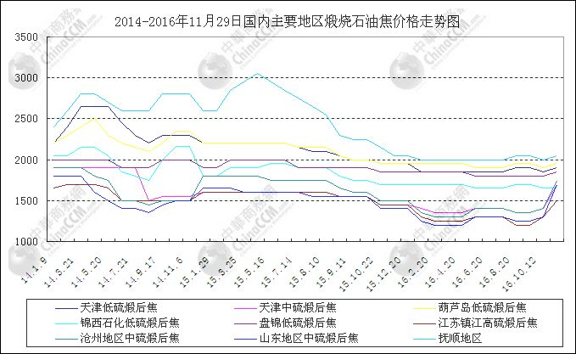
随着电解铝价格的高涨，铝行业全面盈利，以及电解铝新增复产产能的相继投产运行，以及冬储备货等因素的作用下，国内中硫煅烧石油焦货源紧张，下游采购积极。煅烧焦企业反映汇款良好，基本是现金交货。
后市分析，随着下游需求的不断增加，以及环保执行力度的不断加剧，截至到春节前国内中硫煅烧焦价格仍存上涨空间，但如果中硫煅烧焦价格继续上涨主流价格1800-1900元/吨，后市东北地区低端煅烧焦极有可能流入铝产业链，势必对中硫煅烧焦价格价格起到抑制作用。

5.2国内预焙阳极市场小结

5.2.1国内主要地区预焙阳极产品价格汇总

产品名称 | 地区 | 涨跌 | 2016.12.8 | 2016.11.30 | 备注 | 单位
预焙阳极 | 山东 | ↑97 | 2622-2662 | 2525-2555 | （现汇）省内低端到厂价格 | 元/吨
预焙阳极 | 山东 | ↑100 | 2700-2750 | 2600-2650 | 出厂含税价 | 元/吨
预焙阳极 | 山东 | ↑100 | 3200-3350 | 3100-3250 | 新疆到厂价 | 元/吨
预焙阳极 | 山东 | ↑150 | 3150-3300 | 2900-3050 | 省外到厂含税 | 元/吨
预焙阳极 | 河南 | ↑150-170 | 2700-2750 | 2530-2600 | 出厂含税价 | 元/吨
预焙阳极 | 河南 | ↑150-200 | 3100-3150 | 2900-3000 | 省外到厂含税 | 元/吨
预焙阳极 | 山西 | ↑100 | 2700-2750 | 2600-2650 | 省内到厂含税 | 元/吨
预焙阳极 | 山西 | ↑150 | 3150-3200 | 2950-3050 | 省外到厂含税 | 元/吨
预焙阳极 | 内蒙 | ↑300 | 3100-3150 | 2800-2850 | 省内到厂含税 | 元/吨
预焙阳极 | 重庆 | ↑100 | 2850 | 2750 | 出厂含税价 | 元/吨
预焙阳极 | 重庆 | ↑100 | 3100-3200 | 3000-3100 | 省外到厂含税 | 元/吨
预焙阳极 | 江苏 |  | 暂无出货 | 暂无出货 | 新疆到厂税价 | 元/吨
预焙阳极 | 江苏 | ↑100 | 2700-2750 | 2600-2650 | 出厂含税价 | 元/吨
预焙阳极 | 江苏 | ↑150-170 | 3100-3200 | 2930-3050 | 省外到厂含税 | 元/吨
预焙阳极 | 河北 | ↑200 | 2700-2750 | 2500-2550 | 出厂含税价 | 元/吨
预焙阳极 | 广西 | ↑200 | 3100-3200 | 2900-3000 | 省外到厂含税 | 元/吨
预焙阳极 | 青海 | ↑150-200 | 3150-3200 | 2950-3050 | 省内到厂含税 | 元/吨
预焙阳极 | 福建 | ↑200 | 3200 | 3000 | 省内到厂含税 | 元/吨

5.22 国内预焙阳极市场简析

据中华商务网了解，12月份预焙阳极市场主流出厂含税价上调100元/吨至2700-2750元/吨，到厂含税价格上调100-200元/吨至3100-3300元/吨。企业反映此次调价主要还是由于原料石油焦价格上涨所致，11月份国内石油焦价格累计涨幅200元/吨左右，加上10月份石油焦价格上涨幅度为30-50元/吨，预焙阳极价格涨幅还没达到原料成本转嫁的幅度，加上2016年国内环保执行力度的不断加强，预焙阳极环保成本投入增多，阳极企业利润在不断下滑。
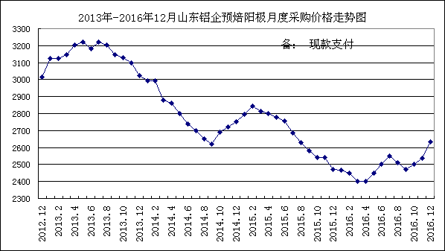
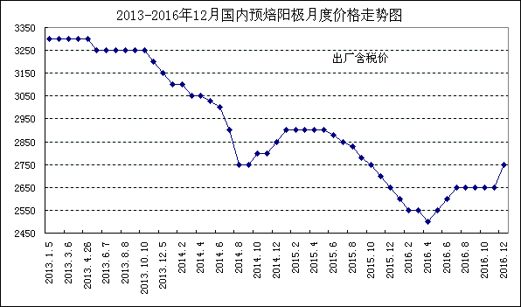
此次预焙阳极价格上涨的原因分析：一是年初电解铝企业减产，使得预焙阳极市场供大于求的局面加剧，铝厂定价话语权具有绝对的优势，阳极企业被动接受定价成为常态。预焙阳极市场主流价格上涨困难，但阳极企业提涨一直未变。二是下半年随着电解铝价格的不断上涨，铝行业实现全面盈利的大背景下，新增产能、复产能产不断投产运行，对预焙阳极需求量逐渐增加，加上自8月份中央环保部们督查河南、山东、河北地区环保执行力度不断加强局势下，预焙阳极产量缩减，以及电解铝需求增加，供需关系逐渐转变，预焙阳极市场货源趋紧以及原料石油焦价格大幅上涨的大背景下，预焙阳极主流价格才得以上调。三是自9月21日汽运限载，汽运成本上涨的背景下，10月份预焙阳极运费上调幅度低于运费增长，故12月份到厂含税价格涨幅中，一部分用于弥补前期运费上涨。总之，临近年底这次提涨，可谓是一年内各种情绪综合的爆发，尽管涨幅并不是很理想。
预焙阳极价格难以上涨的另一个原因，还是业内人士对电解铝终端需求市场信心不足所致，加上电解铝新增、复产能能的不断投产，更是对后市电解铝价格能否维稳在14000元/吨持怀疑态度。据有色协会数据显示，2016年11月国内电解铝建成产能增长65.5万吨，运行产能增加73.4万吨，仅11月国内有11家铝企增产或复产，运行产能呈大幅增长。
电解铝产能运行产能的增加预示着对国内预焙阳极需求增加的同时，却难能促使预焙阳极价格得到相应的提高，归根到底还是铝需求终端市场不给力，对于铝价的上涨除了市场终端需求外，外围市场因素，以及游资的炒作都是影响铝价的重要因素。
综上，预焙阳极价格能够得到有效上涨，还得依赖于电解铝市场真正的复苏。

5.3本周电解铝市场小结

5.3.1国内铝市一周行情汇总（单位：元/吨）

日期 | 产品名称 | 最低价 | 最高价 | 均价 | 均价涨跌 | 价格单位 | 市场
2016-12-9 | 铝 | 13390 | 13430 | 13410 | 160 | 元/吨 | 长江现货市场
2016-12-8 | 铝 | 13230 | 13270 | 13250 | -300 | 元/吨 | 长江现货市场
2016-12-7 | 铝 | 13530 | 13570 | 13550 | -240 | 元/吨 | 长江现货市场
2016-12-6 | 铝 | 13770 | 13810 | 13790 | -160 | 元/吨 | 长江现货市场
2016-12-5 | 铝 | 13930 | 13970 | 13950 | -70 | 元/吨 | 长江现货市场
汇总： |  | 13570 | 13610 | 13590

5.3.2本周电解铝市场简析

本周伦铝震荡走势。周一因意大利修宪公投失利，欧元暴跌，美元被动上抬，但内外盘基本金属并未面露惧色，反而受技术面提振集体向上，伦铝收涨1.2%，报每吨1,734.5美元。周二为约一周前石油输出国组织（OPEC）同意减产以来首见，显示多数产油大国的产量均创新高，人民币兑美元中间价略止贬暂升，对大宗品市场表现略起到遏制作用，伦铝收跌1.5%，报每吨1,709美元。周三美国公债收益率下滑，市场预计美联储将会加息，但谨慎看待经济，伦铝小跌0.1%，至1,707美元。周四对非石油输出国组织(OPEC)产油国可能会在OPEC达成限产协议后也同意减产的乐观情绪升温，伦铝上涨1%，至1,723.50美元。
沪铝现货A00铝锭报价持续走低。截止到周四处于13180-13200元/吨左右，本周累计下调800元/吨左右。临近年末，持货商积极出货，贸易商低价抛售货源，现货铝贴水有所上调。下游企业按需求接低价货源，市场整体成交一般。周五现货报价略有回升，均价13370元/吨，上涨1.29%。现货铝贴水转为升水，市场流通货源紧缺。中间商低价补货，下游工厂接货未见明显提高，维持观望。
本周国内氧化铝现货价格大幅上涨。电解铝新产能持续释放导致氧化铝供应略紧为背景，山西重庆氧化铝受环保影响，氧化铝生产商再次大幅上调报价并频现成交，西南热度持续，北方市场本周再次爆发看涨情绪。部分下游铝企由于氧化铝刚需补库，并且预期涨势仍持续，近日签单积极性较好，另外出于对运力的担忧也促使铝企对氧化铝补库略有提前。
近期公布的美国经济正持续回暖，主要表现在就业市场持续好转，通胀回升且制造业表现强劲，加之美国12月IBD消费者信心指数表现超预期向好，这令美国12月密歇根大学消费者信心指数走强成为可能。中国公布的11月PPI同比增速预计将进一步回升，达到2%左右。大宗商品涨势预计将在震荡中延续至明年二季度。

5.5本周石墨电极市场

5.51国内主要地区石墨电极价格汇总

国内主要规格石墨电极价格汇总表（2016.11.25-12.2）
直径 | 普通功率石墨电极 |  |  | 高功率石墨电极 |  | 超高功率石墨电极
直径 | 大厂价 | 大规格 | 小厂价 | 大厂家 | 小厂价 | 主流价
φ150mm |  |  | 9500-10000
φ200mm |  |  | 9500-10000
φ250mm |  |  | 9500-10000
φ300mm | 8500-8800 |  | 8300-8500 | 10300-11000 | 10000-10500 | 12000-13000
φ350mm | 8500-8800 |  | 8300-8500 | 10300-11000 | 10000-10500 | 12500-13000
φ400mm | 8500-8800 |  | 8300-8500 | 10300-11000 | 10000-10500 | 13000-13500
φ450mm | 8500-8800 |  | 8300-8500 | 10300-11000 | 10000-10500 | 13000-13500
φ500mm | 8800-9300 |  | 8300-8500 | 10300-11000 | 10000-10500 | 13000-13500
φ550mm | 9500-9600 |  | 8800-9300 | 11300-11500 | 10500-11000 | 14000-14500
φ600mm | 9500-9600 |  | 8800-9300 | 11300-11500 | 10500-11000 | 15000-15500
φ700mm |  |  |  |  |  | 16500-17000
φ750mm |  | 10000-10300
φ780mm |  | 10000-10300
φ810mm |  | 10000-10300
φ850mm |  | 10000-10300
φ960mm |  | 10000-10300
φ1020mm |  | 10200-10800
φ1200mm |  | 11500-12000

5.52石墨电极市场分析

国内近期电极主流价格以稳为主，目前石墨电极主流成交价格已至低位，回款情况一般。随着西南地区枯水期电价上涨，金属硅、黄磷企业开工率下降对于普通石墨电极需求量程缩减之势，电炉炼钢尽管近年需求量也在缩减，但企业反映随着煤炭价格上涨，处于炼厂成本以及环保因素的考虑，后市电炉炼钢对石墨电极需求数量将会有所增加。
目前国内石墨电极市场成交价格较年初存在较大幅度回落，普通功率石墨电极直径300-600mm主流出厂含税价格8500-9000元/吨，振动成型大规格普通功率主流成交价格9500-11000元/吨；高功率石墨电极直径300-600mm主流出厂含税价格10500-12000元/吨；超高功率石墨电极直径400-700mm主流出厂含税价格12500-16500元/吨。
原料石油焦大庆石化、抚顺石化年内价格上涨100元/吨，煅烧焦主流成交价格2000-2200元/吨，价格相对平稳。国产针状焦价格在3000-3500元/吨；鞍山开炭煤系针状焦价格4600-4800元/吨，企业主供开封炭素，其余量销往负极材料企业。进口日本煤系针状焦400-450美元/吨，英国油系针状焦到青岛保税区价格500美元/吨。
后市分析，由于石墨电极市场库存量仍然偏高，后市即使市场需求有所增加，短期内难以拉涨石墨电极价格。由于目前石墨电极市场主流成交价格已经基于成本线附件，下半年石墨电极价格调速放缓，即使后市钢厂招标价格仍有低价，但石墨电极中标的幅度也将不会太大，上半年原料成本下降所带了的调整空间已经完全释放回市场。年底将近，国内大型钢厂也将启动明年一季度招标，预计降很难出现去年年初石墨电极价格下滑的粒度，相对较长的时间内石墨电极价格将以维稳为主。

5.6本周金属硅市场小结

全国有机硅工厂投产稳定且开工率高，对于化学级金属硅需求量较为固定，由于其对于化学级金属硅421#、411#或者4103#等货质量要求高，且其合作形式多为承兑到厂，能满足其质量要求和合作形式要求的化学级金属硅工厂不多，全国主要以四川、东北地区工厂为主，新疆和云南的偏少。
由于化学硅市场上下游供需稍微比冶金级金属硅市场稳定，且有机硅厂均直接和金属硅厂合作，贸易商基本没办法插入其中，其价格变动更多的受供需直接影响。
目前时处冬季南方枯水期，电价高企，加上运输新规，今年比往年更困难，四川等地区化学级金属硅工厂停产增加比预期多，市场现货特别紧张，下游工厂开工固定，消耗促使买货积极，而工厂确无现货，其提前预定价格也商榷良久。12月421#承兑账期价12100-12200元/吨为主，1月可投产量更小，部分工厂报价12800-13300元/吨，目前已有421#1月定单价13200元/吨出现。

5.7本周国内主产区黄磷市场参考价格及分析
区域 | 12月2日 | 12月9日
贵州 | 14700-15300 | 14700-15300
四川 | 14700-15000 | 14600-15000
云南 | 14500-14900 | 14500-14900

本周(2016.12.3—2016.12.9)国内黄磷市场观望整理。工厂报价维持高位走稳，成交价格弱势调整，厂家开工有所下滑，需求市场开工低位，对“高价黄磷”接收度有限，难以提振黄磷出货。
云南地区：供应下滑的影响暂不明显，主流价格暂稳，部分供应商有低价货源的这种情况仍存在，交投略显乏力。当前价格参考：场内主流现汇报价至14600-15000 元/吨，实际成交价格在14500-14800 元/吨。个别订单成交走弱。
贵州地区：受云南地区部分订单价格走弱消息的影响，贵州地区高端价格成交困难，实交价格小幅整理，报价松动。据市场反馈，来自江西、江浙地区的需求下降。当前场内净磷主流出厂承兑报价至14800-15400 元/吨，实交14700-15000 元/吨，个别低端成交14500-14600 元/吨。
四川地区：从目前市场看，四川主流报价在15000 元/吨，据市场反馈成交在14500-14700 元/吨，整体市场出货一般。石棉地区出厂现汇报价15000 元/吨；马边地区出厂现汇报价14500-15000 元/吨；西昌地区出厂现汇价14800 元/吨，发到什邡15000 元/吨；攀枝花地区出厂现汇报价15000 元/吨，会东地区出厂现汇价15000 元/吨。
湖北地区：价格暂稳，开工低位，当地货源不足，部分需求企业从云南贵州采购货源。主流成交承兑价至15200-15400元/吨。市场有消息称湖北宜化环保问题，加之湖北当前也是第二批环保督察组的考察省份之一，当地紧抓环保，据目前了解黄磷生产低位稳定，部分下游企业开工有影响。
后市分析：目前黄磷市场依旧承压。虽然现货供应下滑，但成本和需求方面压力仍在。企业电价成本高位，采购市场保持按需采购，预计短期内黄磷市场整理运行。

5.8本周秦皇岛港口动力煤参考价格：
单位：元/吨
发热 | 12月2日 | 12月9日 | 备注
5800大卡 | 645-655 | 645-655 | 平仓价
5500大卡 | 595-605 | 595-605 | 平仓价
5000大卡 | 545-555 | 545-555 | 平仓价
4500大卡 | 490-500 | 490-500 | 平仓价
更多精彩敬请关注：中华商务网

